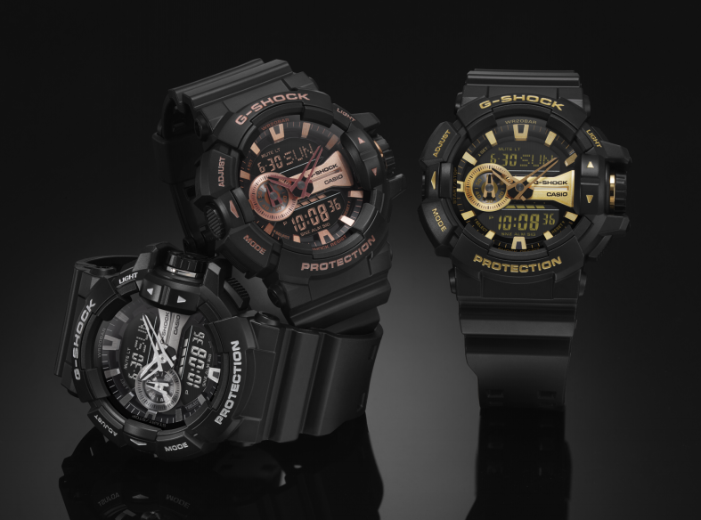

RESISTENTE, AUDAZ, ELEGANTE ASÍ ES G-SHOCK METALLIC DIAL COLOR ADD SERIES

- Los nuevos colores de la serie Metallic Dial ofrecen un estilo único para complementar su incomparable funcionalidad.

Ciudad de México, a 29 de junio de 2016.– G-SHOCK anuncia el lanzamiento de nuevos colores para su serie Metallic Dial. La nueva colección incluye tres modelos análogos/digitales con acentos en plata, oro y oro rosa sobre variaciones de negro, para una apariencia audaz contrastante

La resistencia de G-SHOCK se complementa con una gran corona rotativa para un manejo intuitivo. Las tres piezas han sido concebidas como un accesorio elegante y resistente. El GA400GB-1A negro presenta acentos plateados, el GA400GB-1A9 acentos dorados, y el GA400GB-1A4 cuenta con acentos en oro rosa. Los acentos aportan tonos de joyas a la caja, correa y cara para dar una apariencia tradicional a un reloj no tradicional.

La serie Metallic Dial ofrece lo mejor en tecnología y durabilidad para relojes. Los tres modelos incluyen resistencia a impactos, 200 metros de resistencia al agua, resistencia magnética, LED automática, hora mundial (31 husos horarios / 48 ciudades + UTC), 4 alarmas diarias y 1 alarma con botón de repetición, cronómetro de 1/100 segundos (24 horas), temporizador (60 minutos), formato 12/24 horas, función de silencio y tamaño de caja de 51.9 mm.

El GA400GB-1A, GA400GB-1A9 y el GA400GB-1A4 tienen un precio estimado de $2,970 y están ya disponibles en Liverpool, Palacio de Hierro y G-FACTORY CANCÚN.

Especificaciones de la serie Metallic Dial Color Add
- Resistencia a impactos
- 200 metros; resistente al agua
- Luz LED de alta luminosidad con Afterglow
- Botón de auto iluminación (de 1.5 hasta 3 segundos).
- Hora Mundial.
  - 31 zonas horarias (48 ciudades + UTC), apagado/encendido para ahorro durante el día, cambio de horario de ciudad de origen y del mundo.
- Cronómetro de 1/100 segundos.
- Capacidad de medición: 23:59'59.99'.
- Modos de medición: tiempo transcurrido, tiempo dividido, temporizador.
- Temporizador de cuenta regresiva.
  - Unidad de medición: 1 segundo.
  - Rango de temporizador: 60 minutos.
  - Rango de ajuste de la hora de inicio para la cuenta regresiva: de 1 a 60 minutos (1-minuto incrementa).
- 5 alarmas diarias, una con botón de repetición.
- Advertencia de batería baja.
- Auto-Calendario completo (pre-programado hasta el año 2099).
- Formato de hora 12/24
- Precisión: +/- 15 segundos por mes.
- Botón de sonido encendido/apagado.
- Vida de batería aproximado: 3 años.
- Módulo 5398
- Tamaño de la caja y peso:
- GA400LY 55.0 x 51.9 x 18.3 milímetros / 70g
- GBA400 55 x 51.9 x 18.3 milímtros / 70g
- Tamaño de correa: 145 - 215 milímetros

Mantente conectado a través de:
Twitter: @CasioGShockMX
Facebook: CASIO G-SHOCK
www.GShock.mx

# # #

Acerca de Casio México
Casio Computer Co., Ltd. es uno de los líderes mundiales en productos de electrónica de consumo y soluciones tecnológicas para empresas. Desde su fundación en 1957, la compañía se ha esforzado por trabajar en su filosofía basada en la “creatividad y contribución” a través de la introducción de productos innovadores e imaginativos. Con presencia en más de 25 países ubicados en Asia, Norteamérica y Europa, cuenta con una plantilla conformada por más de 12 mil empleados alrededor del mundo. Su amplio portafolio de productos incluye: calculadoras, cámaras digitales, diccionarios electrónicos, relojes, rotuladores, proyectores, instrumentos musicales, cajas registradoras, proyectores profesionales, entre otros. La división de relojes Casio México es subsidiada por Casio América Inc.
Para más información, visita www.casiomx.com/products/Watches/

Acerca de Casio America, Inc.
Casio America, Inc., Dover, N.J., es una subsidiaria estadounidense de Casio Computer Co., Ltd., de Tokio, Japón, uno de los manufactureros líderes a nivel mundial de electrónicos y soluciones de equipo para negocios. Establecida en 1957, Casio America, Inc. comercia calculadoras, teclados, dispositivos de presentación móviles, impresoras para etiquetas y discos, relojes, cajas registradoras y otros productos electrónicos de consumo. Casio se ha esforzado por desarrollar su filosofía corporativa de "creatividad y contribución" a través de la introducción de productos innovadores e imaginativos. Para más información, visite www.casiousa.com.

CONTACTO
Jorge Alvarez
Another Company
(55) 6392 1100 ext. 2407
jorge@anothercompany.com.mx

SHOWROOM

Te invitamos a conocer las novedades de G-SHOCK en el showroom ubicado en las oficinas de Another Company, en donde podrás descubrir y experimentar los nuevos modelos que esta marca de resistentes relojes tiene para ti.

Para una mejor experiencia te recomendamos llamar para solicitar una visita.

Showroom Another Company
Río Rhin 27, Col Cuauhtémoc
(55) 6392 1100 ext. 2600
showroom@anothercompany.com.mx

